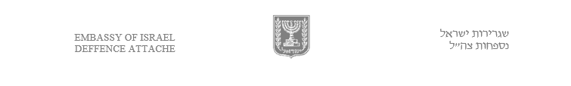

תיק ביקור רח"ט תוה"ד ומפקד הגיס הצפוני

נספחות צה"ל בריסל

תיק ביקור מפקד הגיס הצפוני ורח"ט תוה"ד

נספחות צה"ל בריסל

**רשימת משתתפים בביקור:**

**משלחת ישראל:**

1. אלוף יעקב בנג'ו- מפקד הגיס הצפוני ורח"ט תוה"ד
2. סא"ל יובל משה- רז"ר צפון
3. סא"ל יהונתן קונריקוס- רע"ן תב"ל דו"ץ
4. רס"ן בנצי צימרמן- רמ"ד תב"ל ושת"פ אמ"ץ
5. אל"ם ניר עומר – נספח צה"ל בבלגיה
6. נטע יוזפוב – עוזרת בכירה לנספח צה"ל בבלגיה

**משלחת נאט"ו:**

1. RADM Bülent TURAN (TUR)- Deputy Chief of Staff, Partnership Directorate
2. Brigadier JJ De Quincey Adams (UK)- Comprehensive Crisis and Operations Management Centre Director
3. Major Matthias M. Mccormick (USA)- Desk Officer, Partnership Directorate
4. Theodoros Atmatzidis (GRC)- Assistant Chief of Staff Mil-Coop, Partnership Directorate

**מזג אוויר:**

|  |  |  |
| --- | --- | --- |
| פירוט | מעלות | תאריך |
|  | 7 מעלות | 14/01/2020 |
|  | 8 מעלות | 15/01/2020 |

**מלון:**

Le Châtelain Brussels Hotel

כתובת: Rue du Châtelain 17, 1000 Bruxelles

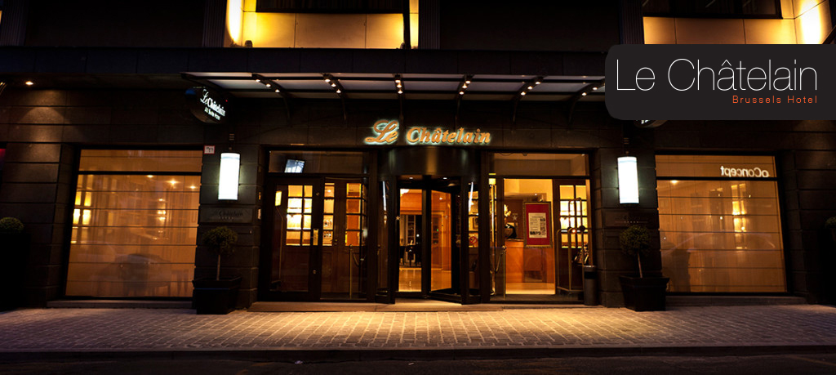מספר טלפון: +3226460055

**לו"ז הביקור:**

**14/01/2020**

|  |  |  |
| --- | --- | --- |
| 20:05 | נחיתה של המשלחת | שדה תעופה ראשי בריסל |
| 20:15 | נסיעה עם נספח צה"ל למלון | Le Châtelain Brussels Hotel  כתובת: Rue du Châtelain 17, 1000 Bruxelles |
| 21:00 | ארוחת ערב במסעדת N7 | Rue Washington 7, 1050 Ixelles |

**15/01/2020**

|  |  |  |
| --- | --- | --- |
| 07:30 | ארוחת בוקר במלון | Le Châtelain Brussels Hotel  כתובת: Rue du Châtelain 17, 1000 Bruxelles |
| 08:15 | נסיעה לשייפ |  |
| 09:30-13:30 | לו"ז שייפ |
| 13:30 | ביקור באתר הקרובות Waterloo | אופציונלי בכפוף ללו"ז בשייפ |
| 14:30 | נסיעה לשדה תעופה | שדה תעופה ראשי בריסל |

**לו"ז שייפ:**

09.00-09.30 Arrival and in processing

09.45 meeting with DCOS PD

10.15 Group Photo – building 102

10.30 CCOMC brief on its structure & functions

10.45 CCOMC brief on SHAPE current operations and priorities

11.30 Q&A session. Topics: increase in cooperation (training and operations), interoperability, sharing of lessons learned and military knowledge

12.00 Brief to SHAPE on the military situation in the Middle East

12.30 Hosted lunch for 3 SHAPE and 3 ISR participants, SACEUR mess, funded by CG

13.30 visit ends

**מספרי טלפונים:**

|  |  |  |
| --- | --- | --- |
| מספר טלפון | שם מלא | תפקיד |
| +32477020402 | אל"ם ניר עומר | נספח צה"ל בבלגיה |
| +32470106345 | נטע יוזפוב | ע' בכירה לנספח צה"ל בבלגיה |
| +32475657175 | יקי דולגין | קב"ט שגרירות בלגיה |
| +32473999833 | שחר בן ארצי | סגן קב"ט שגרירות בלגיה |
| +3223735515 |  | קב"ק שגרירות בלגיה |
| +3223755434 |  | חירום קב"ק שגרירות בלגיה |
| +32475428400 | רינה דביר | קונסול |
| +3524423231 |  | מלון |
| 113 |  | משטרה |
| 112 |  | אמבולנס |

**קורות חיים:**

יצורף בהמשך